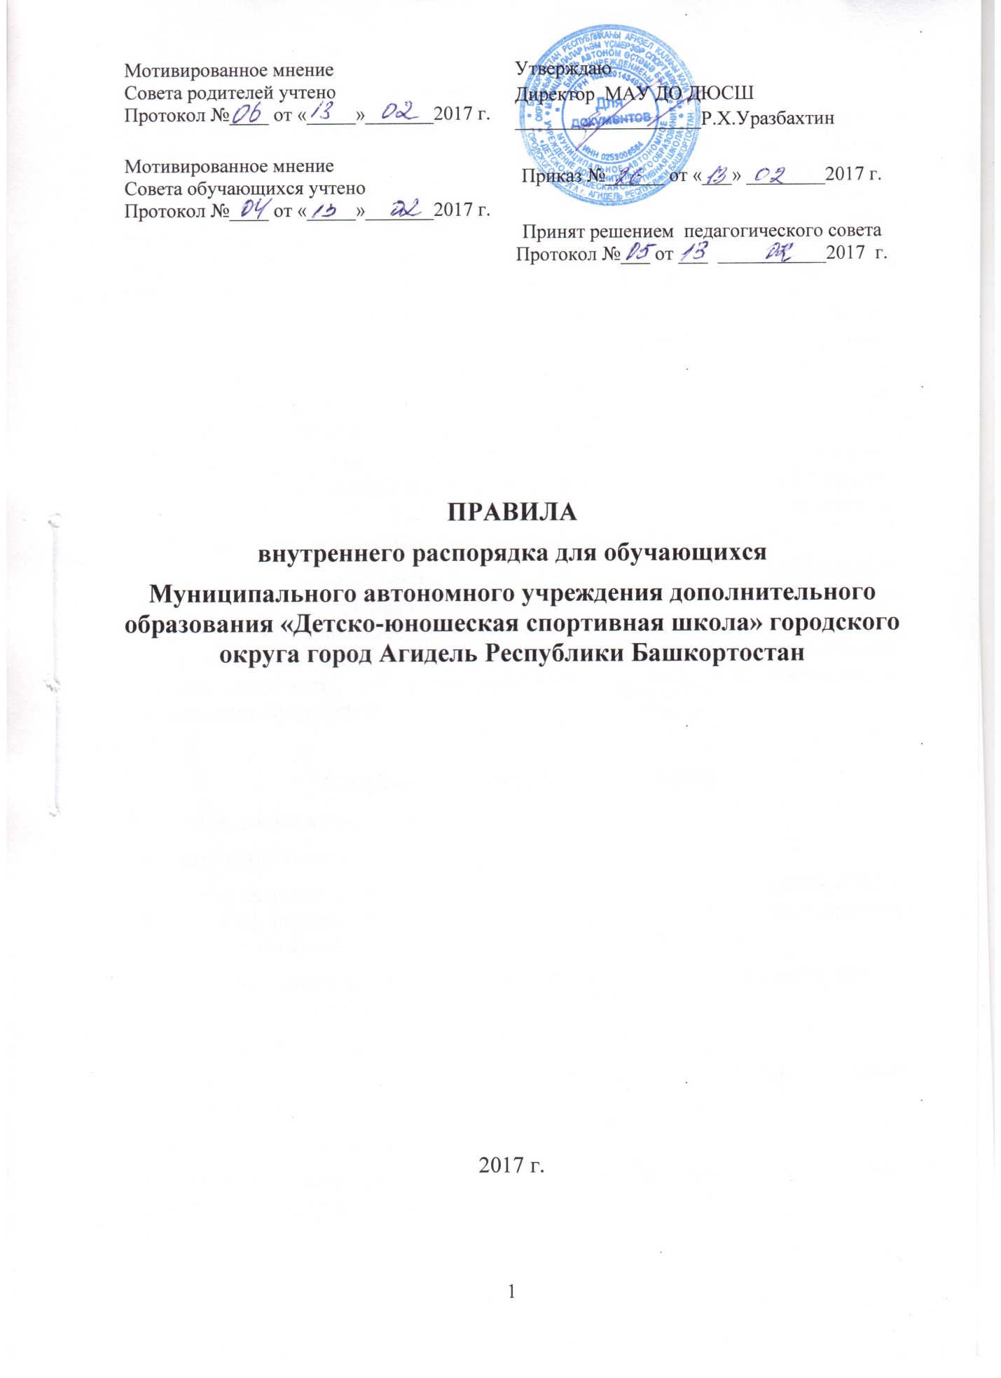

I. Общие положения
1.1. Правила внутреннего распорядка для обучающихся Муниципального автономного учреждения дополнительного образования «Детско-юношеская спортивная школа» городского округа город Агидель Республики Башкортостан (далее МАУ ДО ДЮСШ) созданы с целью обеспечить безопасность детей во время образовательных отношений, поддержания дисциплины и порядка в спортивной школе и на ее территории для успешной реализации целей и задач МАУ ДО ДЮСШ, определенных ее Уставом.
1.2. Настоящие правила регламентируются Федеральным законом от 29.12.2012 N 273-ФЗ «Об образовании в Российской Федерации», Порядком применения к обучающимся и снятие с обучающихся мер дисциплинарного взыскания, утвержденным приказом Министерства образования и науки Российской Федерации от 15.03.2013г. № 185.
1.3. Дисциплина в МАУ ДО ДЮСШподдерживается на основе уважения человеческого достоинства обучающихся, тренеров-преподавателей и других работников МАУ ДО ДЮСШ. Применение методов психического и физического насилия по отношению к окружающим не допускается.
1.4.Настоящие Правила являются обязательными для всех обучающихся МАУ ДО ДЮСШ и их родителей (законных представителей). За нарушение Правил к обучающимся могут применяться меры дисциплинарного взыскания. При приеме обучающегося в МАУ ДО ДЮСШ администрация обязана ознакомить его и его родителей (законных представителей) с настоящими Правилами.

II. Права и обязанности обучающихся
2.1. Обучающиеся имеют право:
-на получение бесплатного образования;
-на выбор дополнительных общеобразовательных программ обучения в МАУ ДО ДЮСШ, перевод обучающиеся на следующий этап обучения, к другому тренеру-преподавателю и другое образовательное учреждение;
-на ознакомление с настоящими правилами и другими локальными актами, регламентирующими деятельность МАУ ДО ДЮСШ;
-на обучение по индивидуальным учебным планам;
-на бесплатное пользование материально-технической базой во время образовательных отношений;
-на участие в управлении;
-на уважение человеческого достоинства, свободу совести и информации, свободное выражение своих взглядов и убеждений;
-на свободное посещение мероприятий, не предусмотренных учебным планом;
-на добровольное вступление в любые общественные организации;
-на защиту от применения методов физического и психического насилия;
-на условия обучения, гарантирующие охрану и укрепление здоровья.
2.2. Обучающиеся обязаны:
- добросовестно осваивать дополнительную общеобразовательную программу, выполнять индивидуальный учебный план, в том числе посещать предусмотренные учебным планом или индивидуальным учебным планом учебные занятия, осуществлять самостоятельную подготовку к занятиям, выполнять задания, данные педагогическими работниками в рамках дополнительной общеобразовательной программы;
- выполнять требования Устава МАУ ДО ДЮСШ, Правил внутреннего распорядка и иных локальных нормативных актов по вопросам организации и осуществления образовательной деятельности;
- заботиться о сохранении и об укреплении своего здоровья, стремиться к нравственному, духовному и физическому развитию и самосовершенствованию;
- уважать честь и достоинство других обучающихся и работников МАУ ДО ДЮСШ, не создавать препятствий для получения образования другими обучающимися;
- бережно относиться к имуществу МАУ ДО ДЮСШ.

2.3.Обучающимся запрещается:
-применять физическую силу для выяснения отношений, запугивание, вымогательство, воровство;
-приносить, передавать или использовать в МАУ ДО ДЮСШ оружие, взрывоопасные вещества, спиртные напитки, наркотики, токсичные вещества, табачные изделия;
-пропагандировать насилие и жестокость как средство решения межличностных или общественных отношений;
-производить любые действия, влекущие за собой опасные последствия для окружающих и самого обучающегося;
-находиться в верхней одежде, грязной обуви и головных уборах в помещениях МАУ ДО ДЮСШ;
-курить в помещении МАУ ДО ДЮСШ и на ее территории.

III.О поощрениях и взысканиях
3.1. В целях мотивации обучающихся к росту спортивного мастерства и формирования активной жизненной позиции в МАУ ДО ДЮСШ применяются следующие виды поощрений:
-объявление благодарности;
-награждение Почетной грамотой;
-оформление стенда «Лучшиеспортсмен» с фотографией и фамилией.
3.2. Обучающиеся МАУ ДО ДЮСШ поощряются за:
-спортивные и творческие достижения;
-победы на соревнованиях республиканских уровней;
-общественно-полезную деятельность.
3.3.Поощрения выносятся директором по представлению педагогического совета школы или совета обучающихся и оформляется приказом по МАУ ДО ДЮСШ. Поощрения применяются в обстановке широкой гласности (на соревнованиях).
3.4. Меры дисциплинарного взыскания применяются за неисполнение или нарушение устава МАУ ДО ДЮСШ правил внутреннего распорядка, и иных локальных нормативных актов по вопросам организации и осуществления образовательной деятельности.
3.5. За совершение дисциплинарного проступка к обучающимся могут быть применены следующие меры дисциплинарного взыскания:
замечание;
выговор.
За каждый дисциплинарный проступок может быть применена одна мера дисциплинарного взыскания.
3.6. Меры дисциплинарного взыскания не применяются к обучающимся по образовательным программам дошкольного, начального общего образования, а также к обучающимся с ограниченными возможностями здоровья (с задержкой психологического развития и различными формами умственного отсталости).
3.7. При выборе меры дисциплинарного взыскания МАУ ДО ДЮСШ учитывает тяжесть дисциплинарного проступка, причины и обстоятельства, при которых он совершен, предшествующее поведение обучающегося, его психофизическое и эмоциональное состояние, а также мнение совета обучающихся и совета родителей (законных представителей) несовершеннолетних обучающихся.
3.8. Не допускается применение мер дисциплинарного взыскания к обучающимся во время их болезни, каникул, академического отпуска, отпуска по беременности и родам или отпуска по уходу за ребенком.
3.9. До применения меры дисциплинарного взыскания МАУ ДО ДЮСШ вправе затребовать от обучающегося письменное объяснение. Если по истечении трех учебных дней указанное объяснение обучающимся не представлено, то составляется соответствующий акт.
Отказ или уклонение обучающегося от предоставления им письменного объяснения не является препятствием для применения меры дисциплинарного взыскания.
3.10. Мера дисциплинарного взыскания применяется не позднее одного месяца со дня обнаружения проступка и не позднее шести месяцев со дня его совершения, не считая времени отсутствия обучающегося, указанного в пункте 3.7. настоящего Внутреннего распорядка, а также времени, необходимого на учет мнения совета обучающихся и совета родителей (законных представителей) несовершеннолетних обучающихся, но не более семи учебных дней со дня представления директору МАУ ДО ДЮСШ, мотивированного мнения указанных советов в письменной форме.
3.11. Обучающийся, родители (законные представители) несовершеннолетнего обучающегося вправе обжаловать в комиссию по урегулированию споров между участниками образовательных отношений меры дисциплинарного взыскания и их применение к обучающемуся.
3.12. Решение комиссии по урегулированию споров между участниками образовательных отношений является обязательным для всех участников образовательных отношений в МАУ ДО ДЮСШ и подлежит исполнению в сроки, предусмотренные указанным решением.
3.13. Решение комиссии по урегулированию споров между участниками образовательных отношений может быть обжаловано в установленном законодательством Российской Федерации порядке.
3.14. Если в течение года со дня применения меры дисциплинарного взыскания к обучающемуся не будет применена новая мера дисциплинарного взыскания, то он считается не имеющим меры дисциплинарного взыскания.
3.15. Директор МАУ ДО ДЮСШ до истечения года со дня применения меры дисциплинарного взыскания имеет право снять ее с обучающегося по собственной инициативе, просьбе самого обучающегося, родителей (законных представителей) несовершеннолетнего обучающегося, ходатайству совета обучающихся или совета родителей (законных представителей) несовершеннолетних обучающихся.
IV.Правила посещения МАУ ДО ДЮСШ
4.1. Приходить в МАУ ДО ДЮСШ следует за 10-15 минут до начала учебно-тренировочных занятий (мероприятий) в чистой и опрятной одежде, в вычищенной обуви, с аккуратной прической, без украшений, переодеваться в спортивную одежду и обувь. Верхнюю одежду необходимо оставлять в гардеробной или раздевалках.
4.2. Выполнять требования тренеров-преподавателей по видам спорта, работников и руководителей.
4.3. Запрещается опаздывать на занятие.
4.4.Запрещается пользоваться на занятии мобильными телефонами, плеерами, игровыми приставками, наушниками. Оставлять их без присмотра.
V.Заключительные положения
5.1. Настоящие правила действуют на всей территории МАУ ДО ДЮСШ и распространяются на все мероприятия с участием обучающихся.
5.2. Настоящие Правила вывешиваются в МАУ ДО ДЮСШ для всеобщего ознакомления.

